Министерство образования и науки Российской Федерации
Федеральное государственное бюджетное образовательное учреждение высшего образования «Алтайский государственный технический университет им. И. И. Ползунова»

Факультет информационных технологий

Отчет защищен с оценкой ___________
Преподаватель _____________________
(подпись)
«_____» _____________ 2024 г.

Отчет по лабораторной работе № 5
Организация прерываний
по дисциплине Архитектура ЭВМ – 3 семестр
ЛР 09.03.04.22 ОТ

Студент группы ПИ-33 Денисенко Даниил Константинович

Преподаватель доцент, к.т.н А. И. Потупчик

Барнаул 2024
Номер в группе 6
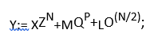
Для одного варианта программы из лабораторной работы №4 (с передачей параметров через стек) реализовать процедуры обработки прерываний.
1. апп.прерывание – изменение значений Q и L и рестарт программы с очисткой стека и рабочих переменных(другие значения остаются неизменными);
2. апп. Прерывание – вывод значений из вершины стека, если прерывание произошло в подпрограмме, и продолжение работы программы
3. Два программным прерывания - одно - для ввода исходных данных, второе для вывода результатов.

- .org 08 ; вектоp пpеpывания для выхода в отладчик
- .db 0b0
- .org 10 ; начало программы с адреса 10h
- call input ; прерывание ввода
- start: mvi a, 00h;
- stor a, frun
- stor a, Y

- load b, Z
- push b
- load b, N
- push b
- call pow ; res = Z^N
- pop b
- pop b
- load b, X
- push b
- push a
- call pow ; res = X^Z^N
- pop b
- pop b
- stor a, Y ; Y = X^Z^N

- load b, Q
- push b
- load b, P
- push b
- call pow ; res = Q^P
- pop b
- pop b
- load b, M
- push b
- push a
- call pow ; res = M^Q^P
- pop b
- pop b
- adm a, Y ; Y+=res
- stor a, Y ; Y = A^Z^N + M^Q^P

- load b, O
- push b
- load b, N
- mui a, 01h
- dvi a, 02h ; N/2
- push b
- call pow ; res = O^(N/2)
- pop b
- pop b
- load b, L
- push b
- push a
- call pow ; res = L^O^(N/2)
- pop b
- pop b
- adm a, Y ; Y+=res
- stor a, Y ; Y = A^Z^N + M^Q^P + L^O^(N/2)

- load a, Y
- call output ; прерывание вывода
- stop ; данные
- Y: .ds 1 ; значение всего выражения
- X: .ds 1
- Z: .ds 1
- N: .ds 1
- M: .ds 1
- Q: .ds 1
- P: .ds 1
- L: .ds 1
- O: .ds 1
- frun: .ds 1

- ; stack: /Основание/степень/адрес возврата
- ; ra <- возврат результата
- pow: mvi b, 1;
- stor b, frun ; функция начала выполнение
- mvi b, 01h ; возведение в степень k^j
- load a, 2(sp)
- cyc: push a
- mum a, 4(sp); умножаем на основание
- pop a
- loop a,cyc
- mov a, b
- mvi b, 0;
- stor b, frun ; функция закончила выполнение
- ret ;

- .org 0b0 ; Прерывания с адреса B0
- di ; запpетить пpеpывания
- push a ;
- push b ;
- fun: in 0 ; ввести номер функции
- cmi a,00 ;
- jz exit ;
- cmi a,01 ;
- jz print ;
- cmi a,02 ;
- jz mem ;
- jmp fun ; повтор ввода номера функции
- exit: pop b ;
- pop a ;
- ei ; разрешить прерывания
- rin ; возврат из прерывания

- print: load a, frun ; Вывод вершины стэка
- cmi a,00h
- jz fun
- load a, 3(sp) ; (регистры в стеке)
- out 6 ;
- jmp fun ; перейти на ввод номера функции

- mem: in 0 ; Изменение значений Q и L и рестарт
- stor a, Q ;
- in 1
- stor a, L
- mvi sp, 0fe; сбрасываем указатель стэка
- ei
- jmp start

- input: in 0
- stor a, X
- in 1
- stor a, Z
- in 2
- stor a, N
- in 3
- stor a, M
- in 4
- stor a, Q
- in 5
- stor a, P
- in 6
- stor a, L
- in 7
- stor a, O
- ret

- output: out 7
- ret

Тесты
Начальное состояние программы перед запуском
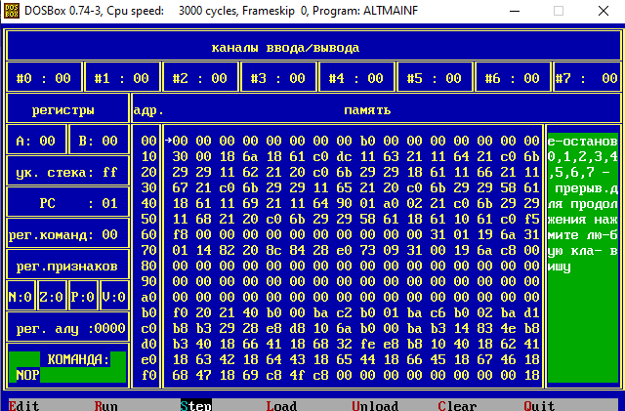
Запуск программы с исходными данными (Ввод через прерывание)
X = 3
Z = 1
N = 4
M = 3
Q = 2
P = 2
L = 2
O = 3

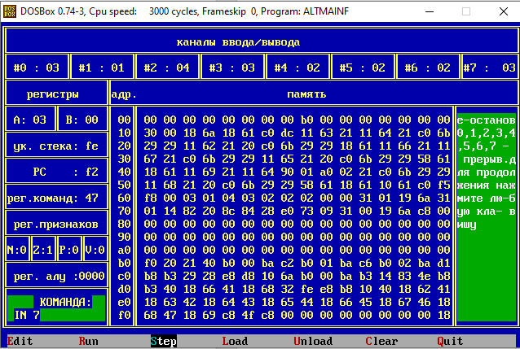
Ввод номера функции прерывания из отладчика
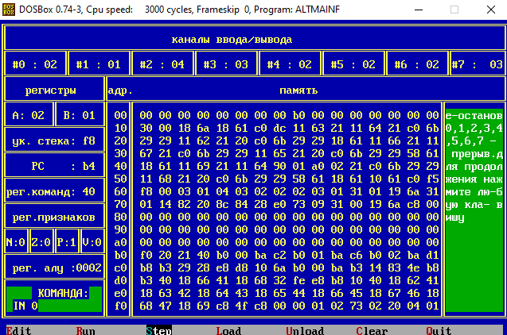

Изменили значения Q и L. Также очистили стек и перезапустили программу
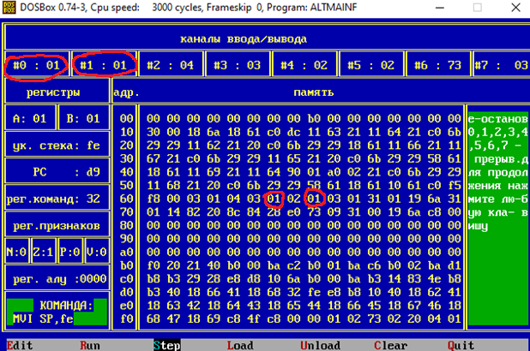
Вывод результата с помощью прерывания (метка output)
